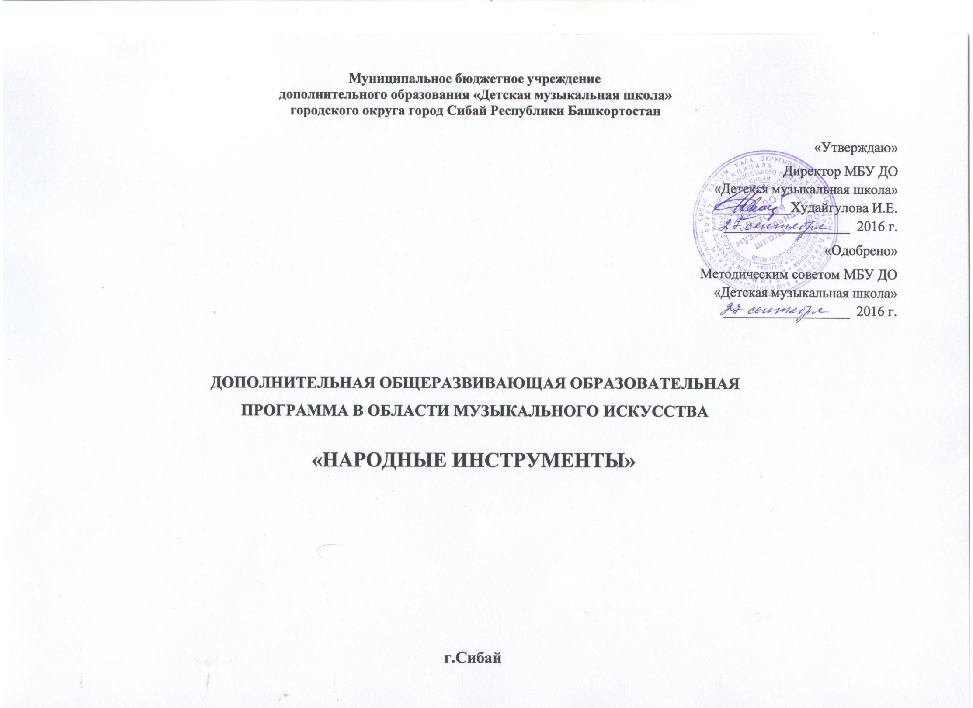Муниципальное бюджетное учреждение
дополнительного образования «Детская музыкальная школа»
городского округа город Сибай Республики Башкортостан

«Утверждаю»
Директор МБУ ДО
«Детская музыкальная школа»
___________Худайгулова И.Е.
__________________ 2016 г.
«Одобрено»
Методическим советом МБУ ДО
«Детская музыкальная школа»
__________________ 2016 г.

ДОПОЛНИТЕЛЬНАЯ ОБЩЕРАЗВИВАЮЩАЯ ОБРАЗОВАТЕЛЬНАЯ
ПРОГРАММА В ОБЛАСТИ МУЗЫКАЛЬНОГО ИСКУССТВА

«НАРОДНЫЕ ИНСТРУМЕНТЫ»

г.Сибай
I. Пояснительная записка
1.1. Настоящая дополнительная общеразвивающая образовательная программа в области музыкального искусства «Народные инструменты» составлена в соответствии с Рекомендациями по организации образовательной и методической деятельности при реализации общеразвивающих программ в области искусств в детских школах искусств по видам искусств (письмо Министерства культуры Российской Федерации от 21 ноября 2013 года №191-01-39/06-ru) и устанавливает требования к минимуму содержания, структуре и условиям реализации данной программы. Образовательное учреждение (далее по тексту - Школа) вправе реализовывать дополнительную общеразвивающую программу в области музыкального искусства при наличии соответствующей лицензии на осуществление образовательной деятельности.
1.2. Программа составлена с учётом возрастных и индивидуальных особенностей учащихся, и направлена на:
- создание условий для художественного образования, эстетического воспитания, духовно-нравственного развития детей;
- развитие мотивации личности ребёнка к познанию и творчеству;
- приобретение детьми опыта творческой деятельности;
- овладение детьми духовными и культурными ценностями народов мира;
- подготовку наиболее одаренных детей к поступлению в образовательные учреждения, реализующие основные профессиональные образовательные программы.

1.3. Цели программы:
- воспитание и развитие у учащихся личностных качеств, позволяющих уважать и принимать духовные и культурные ценности разных народов;
- воспитание детей в творческой атмосфере, обстановке доброжелательности, эмоционально-нравственной отзывчивости;
- овладение знаниями, умениями и навыками, необходимыми для формирования основ самостоятельной деятельности в сфере искусств после окончания школы;
- умение осваивать новый материал в общекультурных областях;
- формирование у обучающихся эстетических взглядов, нравственных установок и потребности общения с духовными ценностями;
- формирование и развитие устойчивого интереса к самообразованию;
- формирование у одаренных детей комплекса знаний, умений и навыков, позволяющих в дальнейшем осваивать основные профессиональные образовательные программы;

1.4. Сроки освоения дополнительной общеобразовательной программы в области музыкального искусства «Народные инструменты» для детей, поступивших в ОУ в первый класс в возрасте с шести лет шести месяцев до девяти лет, составляет 8 лет. Срок освоения программы «Народные инструменты» для детей, поступивших в ОУ в первый класс в возрасте с десяти до двенадцати лет, составляет 5 лет.
Класс ранней профессиональной ориентации 8 класс (7-летнего обучения), 6 класс (5-летнего обучения).

1.5. Освоение обучающимися дополнительной общеразвивающей программы в области музыкального искусства «Народные инструменты» завершается итоговой аттестацией обучающихся, проводимой Школой.

II. Планируемые результаты освоения учащимися
дополнительной общеразвивающей программы в области музыкального искусства «Народные инструменты»

Минимум содержания общеразвивающей программы в области искусств «Народные инструменты» должен обеспечивать развитие значимых для образования, социализации, самореализации подрастающего поколения интеллектуальных и художественно-творческих способностей ребенка, его личностных и духовных качеств.
2.1 Общеразвивающие программы в области искусств реализуются посредством:
- личностно-ориентированного образования, обеспечивающего творческое и духовно-нравственное самоопределение ребенка, а также воспитания творчески мобильной личности, способной к успешной социальной адаптации в условиях быстро меняющегося мира;
- вариативности образования, направленного на индивидуальную траекторию развития личности;
- обеспечения для детей свободного выбора общеразвивающей программы в области того или иного вида искусств, а также, при наличии достаточного уровня развития творческих способностей ребенка, возможности его перевода с дополнительной общеразвивающей программы в области искусств на обучение по предпрофессиональной программе в области искусств.
Результатом освоения общеразвивающей программы в области музыкального искусства является приобретение учащимися следующих знаний, умений и навыков:
в области исполнительской подготовки:
- навыков исполнения музыкальных произведений (сольное исполнение, коллективное исполнение);
- умений использовать выразительные средства для создания художественного образа;
- умений самостоятельно разучивать музыкальные произведения различных жанров и стилей;
- навыков публичных выступлений;
- навыков общения со слушательской аудиторией в условиях музыкально-просветительской деятельности Школы;
в области историко-теоретической подготовки:
- первичных знаний о музыкальных жанрах и основных стилистических направлениях;
- знаний лучших образцов мировой музыкальной культуры (творчество великих композиторов, выдающихся отечественных и зарубежных произведений в области музыкального искусства);
- знаний основ музыкальной грамоты;
- знаний основных средств выразительности, используемых в музыкальном искусстве;
- знаний наиболее употребляемой музыкальной терминологии.

Система и критерии оценок, используемые при проведении промежуточной и итоговой аттестации результатов освоения учащимися общеразвивающих программ в области искусства

Система оценок в рамках промежуточной и итоговой аттестации предполагает пятибальную шкалу в абсолютном значении:
«5» - отлично;
«4» - хорошо;
«3» - удовлетворительно;
«2» - неудовлетворительно.
Оценка качества исполнения может быть дополнена системой «+» и «-», что даст возможность более конкретно и точно оценить выступление каждого обучающегося.

Предметная область: Музыкальное исполнительство

При оценивании учащегося, осваивающегося общеразвивающую программу, следует учитывать:
- формирование устойчивого интереса к музыкальному искусству, к занятиям музыкой;
- наличие исполнительской культуры, развитие музыкального мышления;
- овладение практическими умениями и навыками в различных видах музыкально-исполнительской деятельности: сольном, ансамблевом исполнительстве, подборе аккомпанемента;
- степень продвижения учащегося, успешность личностных достижений

Оценка «5» («отлично»): технически качественное и художественно осмысленное исполнение, отвечающее всем требованиям на данном этапе обучения
Оценка «4» («хорошо»): грамотное исполнение с небольшими недочётами (техническими, метроритмическими, интонационными, художественными)
Оценка «3» («удовлетворительно»): исполнение с существенными недочётами, а именно недоученный текст, малохудожественная игра, слабая техническая подготовка
Оценка «2» («неудовлетворительно»): комплекс недостатков, являющийся следствием нерегулярных домашних занятий, плохой посещаемостью аудиторных занятий.
«Зачёт» (без оценки) отражает достаточный уровень подготовки и исполнения на данном этапе обучения.

Фонды оценочных средств призваны обеспечивать оценку качества, приобретённых учениками знаний, умений и навыков.

Предметная область: Теория и история музыки

Сольфеджио
Чтение номера с листа и пение наизусть
Оценка «5» («отлично»):
- интонационная точность;
- ритмическая точность;
- синтаксическая осмысленность фразировки;
- выразительное исполнение.
Оценка «4» («хорошо»):
- недостаточная интонационная точность;
- недостаточная ритмическая точность;
- синтаксическая осмысленность фразировки;
- выразительное исполнение.
Оценка «3» («удовлетворительно»):
- интонационная неточность;
- недостаточная ритмическая точность;
- синтаксическая осмысленность фразировки;
- недостаточная выразительность исполнения.
Оценка «2» («неудовлетворительно»):
- отсутствие интонационной точности;
- отсутствие ритмической точности;
- отсутствие синтаксической осмысленности фразировки;
- невыразительное исполнение.

Слуховой анализ
Оценка «5» («отлично»):
- осмысленное слуховое восприятие законченного музыкального построения с определением формы, характера и отдельных элементов музыкального языка;
- умение определить отдельные элементы музыкальной речи (лады, интервалы, аккорды).
Оценка «4» («хорошо»):
- осмысленное слуховое восприятие законченного музыкального построения с неточностями в определении формы, характера и отдельных элементов музыкального языка;
- неточное определение отдельных элементов музыкальной речи.
Оценка «3» («удовлетворительно»):
- слабый навык слухового восприятия законченного музыкального построения, большое количество ошибок в определении формы, характера и отдельных элементов музыкального языка;
- большое количество ошибок в определении отдельно звучащих элементов музыкальной речи.
Оценка «2» («неудовлетворительно»):
- отсутствие навыка слухового восприятие законченного музыкального построения, неспособность определить форму, характер и отдельные элементы музыкального языка;
- неумение определить отдельные элементы музыкальной речи.

Теоретические сведения
Оценка «5» («отлично»):
- владение теоретическими сведениями на уровне программных требований.
Оценка «4» («хорошо»):
- неточности во владении теоретическими сведениями на уровне программных требований.
Оценка «3» («удовлетворительно»):
- большое количество ошибок и недостаточное владение теоретическими сведениями на уровне программных требований.
Оценка «2» («неудовлетворительно»):
- несоответствие уровня теоретических знаний программным требованиям.

Диктант
Оценка «5» («отлично»):
- Диктант написан полностью с незначительными ошибками в оформлении.
Оценка «4» («хорошо»):
- Диктант написан практически полностью, но имеются 1-2 неверные ноты в мелодии, небольшие ритмические неточности, могут отсутствовать случайные знаки.
Оценка «3» («удовлетворительно»):
- В диктанте имеется большое количество ошибок, но большая часть нот и длительностей записана верно.
Оценка «2» («неудовлетворительно»):
- В диктанте менее половины правильных нот и длительностей.

Слушание музыки
Оценка «5» («отлично»):
- владение музыкальной терминологией;
- умение охарактеризовать содержание и выразительные средства музыки в прослушанном произведении.
Оценка «4» («хорошо»):
- владение музыкальной терминологией с некоторыми неточностями;
- не достаточное умение охарактеризовать содержание и выразительные средства музыки в прослушанном произведении.
Оценка «3» («удовлетворительно»):
- не уверенное владение музыкальной терминологией;
- слабое умение охарактеризовать содержание и выразительные средства музыки в прослушанном произведении.
Оценка «2» («неудовлетворительно»):
- не владение музыкальной терминологией;
- не умение охарактеризовать содержание и выразительные средства музыки в прослушанном произведении.

Музыкальная литература
Оценка «5» («отлично»):
- свободное владение историческими сведениями и теоретическими знаниями на уровне требований программы:
- биография композитора,
- характеристика эпохи,
- музыкальные термины,
- принципы строения формы,
- содержание и выразительные средства музыки;
- знание музыкального материала на уровне программных требований.
Оценка «4» («хорошо»):
- не полное владение сведениями о жизненном и творческом пути композитора,
- неточная характеристика эпохи,
- неточности в использовании музыкальных терминов,
- некоторые ошибки в определении музыкальной формы,
- недостаточное использование выразительных средств музыки при выявлении содержания;
- не полное знание музыкального материала на уровне программных требований.
Оценка «3» («удовлетворительно»):
- обрывочные сведения о жизненном и творческом пути композитора,
- отсутствие чёткого представления об эпохе,
- неправильное применение музыкальных терминов,
- частые ошибки в определении музыкальной формы и её разделов,
- слабое умение охарактеризовать содержание и выразительные средства музыки;
- слабое знание музыкального материала на уровне программных требований.
Оценка «2» («неудовлетворительно»):
- отсутствие знаний о жизненном и творческом пути композитора,
- отсутствие какого-либо представления об эпохе,
- незнание музыкальных терминов,
- незнание принципов строения музыкальной формы,
- не умение охарактеризовать содержание и выразительные средства музыки;
- не знание музыкального материала на уровне программных требований.

График учебного процесса (в приложении)
Основными целями деятельности школы являются:
- реализация дополнительных предпрофессиональных общеобразовательных программ и дополнительных общеразвивающих программ в области искусств в интересах личности, общества и государства;
- удовлетворение образовательных потребностей граждан в области начального художественного образования, эстетического воспитания и развития;
- развитие мотивации личности к познанию и творчеству;
- выявление одарённых детей в раннем детском возрасте, создание условий для их художественного образования и эстетического воспитания, приобретения ими знаний, умений и навыков в области выбранного вида искусств, опыта творческой деятельности и осуществления их подготовки к поступлению в образовательные учреждения, реализующие профессиональные образовательные программы в области музыкального искусства.
Задачами являются:
- обеспечение необходимых условий для всестороннего развития личности, всемерного раскрытия её способностей;
- создание основы для осознанного выбора будущей профессии в области культуры и искусства.
Предметом деятельности школы являются:
- реализация государственных или иных утверждённых в соответствии с законом Российской Федерации «Об образовании» и иными нормативными актами программ и учебных планов по дополнительным предпрофессиональным общеобразовательным программам и дополнительным общеразвивающим программам в области музыкального искусства, в соответствии с лицензией на образовательную деятельность;
- отбор и подготовка наиболее одарённых обучающихся к получению профессионального образования;
- обучение навыкам художественного творчества для участия в любительской творческой деятельности;
- осуществление концертно-просветительной деятельности, пропаганда художественного творчества;
- оказание методической и практической помощи в области художественного образования культурно-просветительным учреждениям;
- организация и проведение научно-методических семинаров, совещаний, конференций, олимпиад, смотров, фестивалей, конкурсов, а также творческих отчётов, вечеров и проектов по вопросам художественного образования;
- организация методических мероприятий различного уровня;
- участие в эксперименте в области образовательного процесса в соответствии с требованиями действующего законодательства Российской Федерации: создание и апробирование новых курсов, учебных программ и планов, форм организации учебного процесса.

Направления реализации программы творческой, методической и концертно-просветительской деятельности:
- учебная деятельность
- методическая работа
- повышение квалификации педагогического и административного состава
- концертно-просветительская и внеклассно-воспитательная деятельность.
Реализация программы творческой, методической и концертно-просветительской деятельности должна положительно отразиться на повышении качества учебно-воспитательного процесса, повышении уровня мотивации обучающихся к образованию, способствовать формированию устойчивой потребности обучающихся к художественному творчеству, к общению с искусством. За годы обучения в школе у обучающихся сформировано чувство уверенности в достижении положительного результата.
Выпускник школы - это эстетически развитая, эмоциональная, интересная, креативная личность. Он умеет и любит музицировать, может на практике применить полученные знания, умения, навыки; имеет устойчивый интерес к общению с искусством и приобретению новых знаний, способен нестандартно мыслить и принимать самостоятельные решения, готов к творческой деятельности и осознанному выбору будущей профессии, в том числе и в области музыкального искусства.

VII. Материально-технические условия образовательной организации
Реализация общеразвивающих программ в области музыкального искусства должна обеспечиваться учебно-методической документацией (учебниками, учебно-методическими изданиями, конспектами лекций, аудио и видео материалами) по всем учебным предметам. Внеаудиторная (домашняя) работа учащихся также сопровождается методическим обеспечением и обоснованием времени, затрачиваемого на ее выполнение.
Внеаудиторная работа может быть использована учащимися на выполнение домашнего задания, просмотры видеоматериалов в области музыкального искусства, посещение учреждений культуры (театров, филармоний, концертных залов, музеев и др.), участие обучающихся в творческих мероприятиях, проводимых образовательной организацией.
Выполнение обучающимся домашнего задания должно быть контролироваться преподавателем и родителями учащегося.
Реализация общеразвивающих программ в области искусств должна обеспечиваться доступом каждого учащегося к библиотечным фондам и фондам фонотеки, аудио и видеозаписей, формируемым в соответствии с перечнем учебных предметов учебного плана.
Во время самостоятельной работы обучающиеся могут быть обеспечены доступом к сети Интернет.
Библиотечный фонд образовательной организации должен быть укомплектован печатными или электронными изданиями основной и дополнительной учебной и учебно-методической литературы по всем учебным предметам. Библиотечный фонд помимо учебной литературы должен включать официальные, справочно-библиографические и периодические издания в расчете 2 экземпляра на каждые 100 учащихся.
Образовательная организация может предоставлять учащимся возможность оперативного обмена информацией с отечественными образовательными организациями, учреждениями и организациями культуры, а также доступ к современным профессиональным базам данных и информационным ресурсам сети Интернет.
Материально-технические условия образовательной организации должны обеспечивать возможность достижения учащимися результатов, предусмотренных общеразвивающей программой в области музыкального искусства, разработанной образовательной организацией.
Материально-техническая база образовательной организации должна соответствовать санитарным и противопожарным нормам, нормам охраны труда. Образовательная организация должна соблюдать своевременные сроки текущего и капитального ремонта.
Минимально необходимый для реализации общеразвивающих программ в области музыкального искусства перечень учебных аудиторий, специализированных кабинетов и материально-технического обеспечения должен соответствовать профилю общеразвивающей программы в области музыкального искусства и быть ориентирован на федеральные государственные требования к соответствующим дополнительным предпрофессиональным общеобразовательным программам в области искусств.
При этом в образовательной организации необходимо наличие:
- концертного зала со специальным оборудованием согласно профильной направленности образовательной программы;
- библиотеки;
- помещений для работы со специализированными материалами (фонотеки, видеотеки);
- учебных аудиторий для групповых, мелкогрупповых и индивидуальных занятий со специальным учебным оборудованием (столами, стульями, шкафами, стеллажами, музыкальными инструментами, звуковой и видеоаппаратурой и др.).
Учебные аудитории должны иметь звукоизоляцию и быть оформлены наглядными пособиями. Учебные аудитории для индивидуальных занятий должны иметь площадь не менее 6 кв.м.
В образовательном учреждении должны быть созданы условия для содержания, своевременного обслуживания и ремонта музыкальных инструментов и учебного оборудования.

